Erick Fabricio Condoy Seraquive

Introducción
La evaluación de impacto de las políticas sociales es fundamental para determinar si los recursos públicos están cumpliendo sus objetivos de bienestar sin generar distorsiones negativas en el mercado laboral. En esta entrega, se analiza el Bono de Desarrollo Humano (BDH), una transferencia monetaria condicionada dirigida a los hogares en situación de vulnerabilidad extrema en Ecuador (MIES 2024). El objetivo central es identificar si la recepción de este subsidio correlaciona con la probabilidad de desempeñarse en el sector informal.

Descripción de Variables
Para la estimación del modelo de impacto, se han seleccionado variables sociodemográficas y de control económico extraídas y depuradas de la ENEMDU 2023-2024 (INEC 2024), filtrando a la Población Económicamente Activa (PEA) de entre 15 y 65 años.
Table 1: Variables del Modelo de Evaluación de Impacto
Variable | Tipo | Descripción | Fuente
age | Entero | Edad cronológica del encuestado (15-65 años) | ENEMDU
sex | Binaria | Género (1: Hombre; 0: Mujer) | ENEMDU
edu | Categórica | Nivel de instrucción formal alcanzado | ENEMDU
hh_size | Entero | Número de miembros que integran el hogar | ENEMDU
area | Binaria | Ubicación geográfica (1: Urbana; 0: Rural) | ENEMDU
treated | Binaria | Receptor del Bono de Desarrollo Humano (Tratamiento) | ENEMDU
informal | Binaria | Pertenencia al sector informal (Variable de Resultado) | Construcción Propia

Metodología
Debido a que el BDH no se asigna de forma aleatoria, se emplea el modelo de Propensity Score Matching (PSM) para corregir el sesgo de selección (Shmueli 2010). Se estima el Propensity Score mediante un modelo Logit, controlando por las variables descritas en la Table 1. El emparejamiento se realiza mediante el algoritmo de Vecino más Cercano (1:1) con un caliper de $0.25σ$.

Resultados

Efecto Medio del Tratamiento (ATT)
Tras el matching, se obtuvo un ATT (Average Treatment Effect on the Treated) de +39.32%. Esto indica que los beneficiarios del BDH tienen una probabilidad significativamente mayor de trabajar en la informalidad que el grupo de control comparable.

Soporte Común y Balance
En la Figure 1 se presenta la distribución del P-Score, confirmando un soporte común adecuado. Asimismo, la Figure 2 muestra el balance de la variable edad tras el emparejamiento.
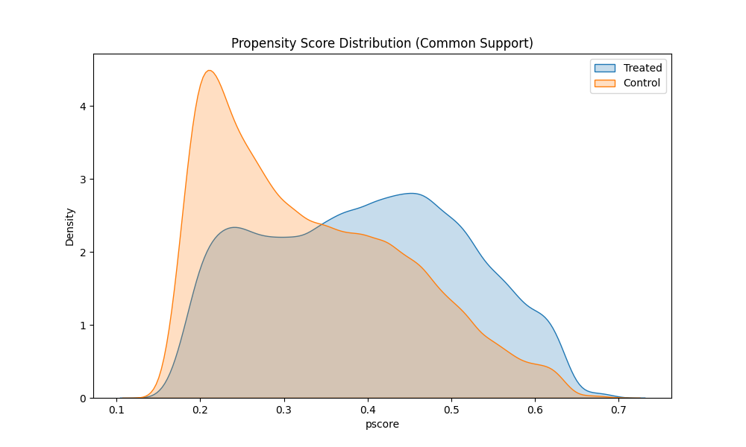
Figure 1: Distribución de Propensity Score (Soporte Común)

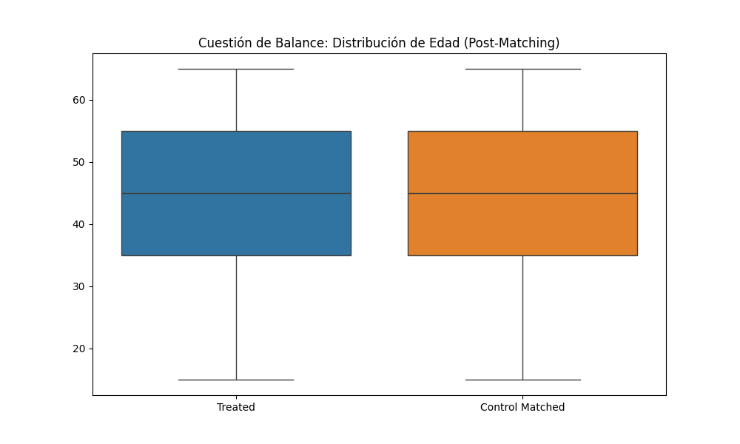
Figure 2: Balance de Covariables: Edad Post-Matching

Conclusión
Los resultados sugieren que el BDH puede estar actuando como un desincentivo a la formalización laboral en el margen de la pobreza extrema, fenómeno conocido como la “Trampa de Informalidad”. Se recomienda una revisión de las condicionalidades del programa para fomentar la transición hacia empleos de mayor productividad.

Referencias
INEC. 2024. Encuesta Nacional de Empleo, Desempleo y Subempleo (ENEMDU): Metodología de Cálculo de La Informalidad. Instituto Nacional de Estadística y Censos de Ecuador.
MIES. 2024. Bono de Desarrollo Humano: Impacto En El Bienestar y Mercado Laboral. Ministerio de Inclusión Económica y Social de Ecuador.
Shmueli, Galit. 2010. “To Explain or to Predict?” Statistical Science 25 (3): 289–310.

